2014
Национальная премия имени Петра Столыпина
АГРАРНАЯ ЭЛИТА РОССИИ 2014
Russia, Moscow

Национальная премия имени П.А. Столыпина "Аграрная элита России".
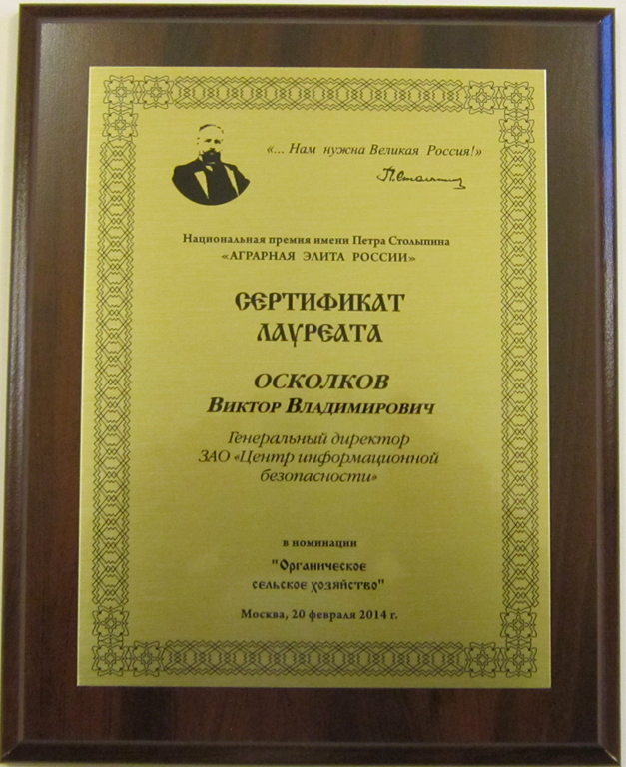
Gold Medal
